**CONVENIO 1980.** Edad aproximada: 40 años. *Pinus sylvestris*.

Se repoblaron aproximadamente 660 ha de pino silvestre al amparo de lo previsto en los artículos del 49º a 58º, del Real Decreto 1.279/1978 que aprueba el Reglamento para la aplicación de la Ley 5/1977 sobre fomento de producción Forestal. El 3 de noviembre de 1980 se aprobó el convenio **SG-401/7001** para la repoblación de la superficie citada del monte. Se plantó *Pinus sylvestris*.

Esta superficie actualmente se encuentra excluida de la superficie objeto del Plan Dasocrático. PD_P000040SG_R_01 (en vigor).

Con fecha 17 de mayo se publicó en BOCYL la declaración de monte protector «Caserío de la Torre» en el término municipal de Torrecaballeros.

Se convierte de esta forma en el 4º monte protector de la comunidad de Castilla y León. El expediente promovido por la propiedad y gestionado por la Asociación Forestal de Segovia se encuentra incluido tanto en el Parque Nacional Sierra de Guadarrama como en el Parque Natural de la Sierra Norte de Guadarrama. Con una cabida de más de 600 hectáreas se dispone como el monte de mayor superficie dentro de esta clasificación.

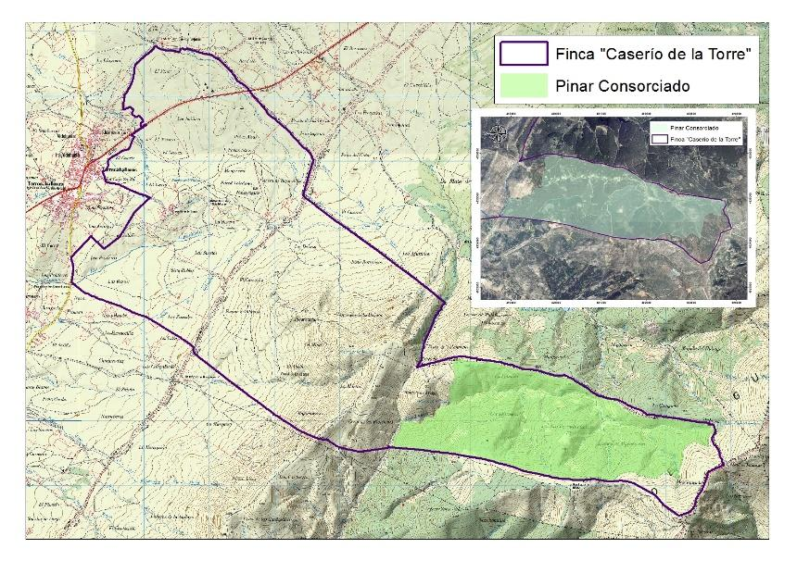

**PERTENENCIA**

| **PROPIETARIO DE LA FINCA** | | | | | | |
| --- | --- | --- | --- | --- | --- | --- |
| **Nombre y apellidos** | **N.I.F.** | **E-Mail** | **Teléfono** | **Dirección** | **Localidad** | **Provincia** |
| CASERIO DE LA TORRE, S.L. | B28392058 | caseriodelatorre@gmail.com | 610283927 | Caserio de la Torre, s/n | Torrecaballeros | Segovia |

**MONTE PROTECTOR EN PARQUE NACIONAL Y NATURAL**

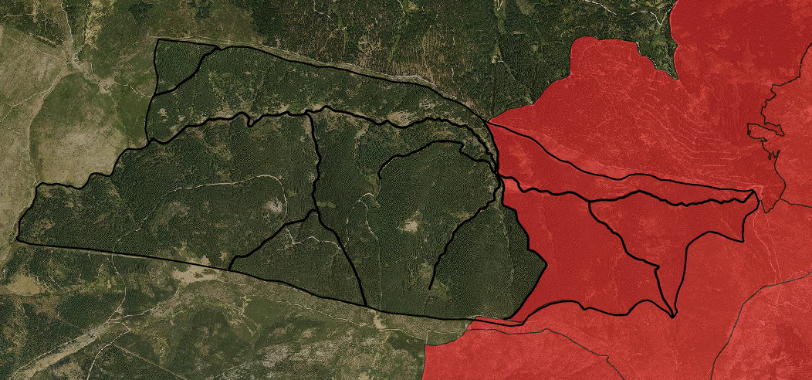

* En **ROJO**. **Parque NACIONAL SIERRA DE GUADARRAMA**: Zona de Uso Moderado A.

*Según PRUG: Zonas en las que se realiza una* ***gestión forestal activa*** *para su conservación o zonas en las que existen repoblaciones que requieren tratamientos para su mejora y naturalización.*

* El RESTO:  **Parque NATURAL** **SIERRA NORTE DE GUADARRAMA**: Uso Limitado Común.

**FIGURAS ESPECIALES DE PROTECCIÓN**

**Plan de recuperación Águila Imperial Ibérica.** *Decreto 114/2003, de 2 de octubre, por el que se aprueba el Plan de Recuperación del Águila Imperial Ibérica y se dictan medidas para su protección en la Comunidad de Castilla y León. (BOCyl 08-10-2003)*

SG-2 “Pirón”:

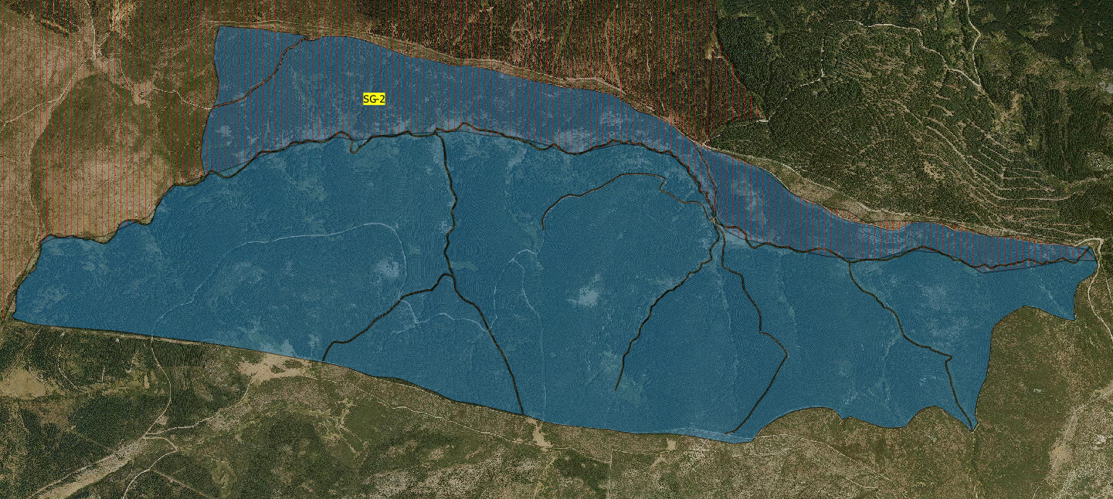

**OTRAS FIGURAS: RED NATURA 2000**

| ***Tabla. Figuras especiales de protección*** | | | | | | | | | | | |
| --- | --- | --- | --- | --- | --- | --- | --- | --- | --- | --- | --- |
| **Incluido en alguna figura** | | | | **Si** | **X** | **Se ve afectado** | | | **Si** |  |  |
| **No** |  | **No** |  |  |
| **Se prevé su inclusión** | | | | **Si** |  | **Superficie afectada por la figura de protección** | | | **ha** | **Todo el monte** | |
| **No** |  | **%** | **100%** | |
| **Figura Legal** | **ZEC** | | | | | **Nombre** | **Sierra de Guadarrama** | | | | |
| **Fecha de declaración** | | | **2015** | | | **Forma de declaración** | | **Decreto 57/2015 10 de septiembre.** | | | |
| **Restricciones** | |  | | | | | | | | | |

| ***Tabla. Figuras especiales de protección*** | | | | | | | | | | | |
| --- | --- | --- | --- | --- | --- | --- | --- | --- | --- | --- | --- |
| **Incluido en alguna figura** | | | | **Si** | **X** | **Se ve afectado** | | | **Si** |  |  |
| **No** |  | **No** |  |  |
| **Se prevé su inclusión** | | | | **Si** |  | **Superficie afectada por la figura de protección** | | | **ha** | **Todo el monte** | |
| **No** |  | **%** | **100%** | |
| **Figura Legal** | **ZEPA** | | | | | **Nombre** | **Sierra de Guadarrama - ZEPA** | | | | |
| **Fecha de declaración** | | |  | | | **Forma de declaración** | |  | | | |
| **Restricciones** | |  | | | | | | | | | |

**OTRAS FIGURAS: DIRECTIVA HÁBITATS**

| **Hábitats** | **CONCEPTO** |
| --- | --- |
|  |
| Bosques galeria de Salix alba y Populus alba |
| Desprendimientos mediterráneos occidentales y termófilos de los Alpes |
| Formaciones de enebros |
| Formaciones de Genista purgans en montaña |
| Prados ibéricos silíceos de Festuca indigesta |
| Zonas subestépicas de gramíneas y anuales (Thero-Brachypodietea) **HÁBITAT PRIORITARIO** |

**ANÁLISIS SELVÍCOLA**

Acorde la selvicultura dispuesta en “*El pino silvestre en la Sierra de Guadarrama”*

|  | **ALTITUD > 1.800 metros**  *Mayor altitud.*  *Mayor vulnerabilidad viento.*  *Suelo más pobre.*  *>Protección.* |
| --- | --- |
|  | **ALTITUD 1.600 - 1.800 metros**  *Menor vulnerabilidad.*  *Suelo más rico.*   * *Interés protector.* * *Aclareo Sucesivo Uniforme.* * *Ciclo de producción: 100 a 120 años.* * *Claras a los 20 y 40 años:* * *Claras moderadas > 1.600 metros.*   Tabla  Descripción generada automáticamente |
|  | **ALTITUD <1.600 metros**  *En las zonas de menor altitud es posible practicar claras más fuertes, que pueden llegar a extraer hasta un 40% del área bisimétrica sin pérdida de producción (Gómez, Loranca y Montero, 1989).*   * *Aclareo Sucesivo Uniforme.* * *Ciclo de producción: 100 a 120 años.* * *Claras a los 20 y 40 años:* * *Claras más fuertes < 1.600 metros (hasta 40% AB)* |

**POSIBLE MODELO SELVÍCOLA**

|  |  |
| --- | --- |

**A partir de una calidad de estación media (18) Se propone:**

* Clara moderada en la masa de 1.600 a 1.800 metros.
* Clara de mayor intensidad en la masa < 1.600 metros.
* Presencia de pies hermanados. Falta de poda baja entre los pies
* Rotación de 10, 15 años aproximadamente.

El ámbito de planificación se encuentra dentro de Parque Natural y Parque Nacional. Las figuras derivadas de la zonificación existente en el PRUG y en el PORN, no limitan los tratamientos selvícolas en aras de la mejora de la masa.

| **CONDICIONES GENERALES EN PARQUE NATURAL Y NACIONAL** | **SEGÚN PRUG (TERRENOS EN PARQUE NACIONAL)** |
| --- | --- |
| 1. Se deberá programar la ejecución de los trabajos para los que se precise el uso de maquinaria fuera del periodo de cría más habitual de aves (1 de abril-30 de junio) así como fuera de la época de peligro alto de incendios (normalmente 1 de julio-30 de septiembre). Estos periodos de exclusión de los trabajos con maquinaria podrán ser modificados si durante la ejecución de los mismos se detectaran nuevos nidos de especies vulnerables o en peligro de extinción. Si se comprobara durante el desarrollo de los trabajos, la presencia de nidos de especies en peligro de extinción o vulnerables en el área de influencia de los trabajos, se delimitará un círculo alrededor, de radio igual a 500 metros donde no se podrán llevar a cabo las actuaciones mientras dure el periodo reproductor.   **1 de abril – 30 de septiembre**   1. No se cortarán árboles secos, huecos o con cavidades, de diámetros normales superiores a 30 cm entre 1 de abril y 31 de agosto ni entre 15 de noviembre y el 1 de marzo. 2. En una franja de 25 metros de anchura a cada lado de los cauces se realizarán cortas poco intensas, evitando la saca o arrastre de madera atravesando los cursos fluviales. En concreto, se conservará toda la vegetación de otras especies distintas al pino silvestre que haya en los cauces, aplicando sobre ellas cortas de conservación y podas de formación, pero, salvo con criterio de corta de policía, no cortar este arbolado. En lo relativo a los ejemplares de Pinus sylvestris que se encuentren en las riberas a menos de 25 metros de cada lado del cauce, ejecutar la gestión prevista en cada tramo mediante aclareos sucesivos uniformes, con la salvedad de que estos se harán de modo que la intensidad de las cortas nunca supere el 15% del área basimétrica. 3. No se realizarán intervenciones sobre pies de acebo o tejo. 4. Se seguirán todos los criterios de gestión forestal compatibles con la conservación de las especies de aves y quirópteros asociados a hábitats forestales recogidos en la Instrucción 02/DGMN/05, de 16 de junio, que sean de aplicación. En especial, en relación con los desbroces de matorral, se atenderá a lo siguiente: 5. Se respetarán las orlas arbustivas productoras de fruto de mayor interés para la fauna en los bordes de las masas arbóreas. 6. Se mantendrá al menos un 10% de la superficie objeto de desbroce en forma de manchas repartidas aleatoriamente por toda el área de trabajo, presentado bordes irregulares.      1. La entrada de maquinaria en las zonas de corta no deberá causar daños de consideración sobre el arbolado que se deje en pie ni sobre el regenerado.      1. La saca de madera no podrá realizarse a lo largo de los cauces o atravesando tollas o trampales. 2. Los arrastres de madera cortada se realizarán fuera de periodos de lluvia y preferiblemente sobre terreno seco o helado, con el fin de ocasionar el menor daño posible sobre el terreno. Salvo en casos excepcionales se evitará el desembosque por lechos de arroyos y el depósito de residuos en los mismos. 3. No se podrán realizar nuevas pistas o arrastraderos en los que sea precisa la alteración de los perfiles del suelo, pudiendo realizar mantenimientos de los arrastraderos existentes 4. La maquinaria utilizada en las diferentes actuaciones deberá estar en un adecuado estado de mantenimiento al objeto de evitar cualquier tipo de vertido o contaminación del suelo o de los cursos de agua. | 1. La corta de arbolado con fines comerciales se considera incompatible con los fines del parque nacional. Esto sin perjuicio de la utilización de la selvicultura como herramienta para el mantenimiento o naturalización de las masas y paisajes forestales, donde será utilizada para conseguir los fines establecidos en presente PRUG y de acuerdo con los documentos de planificación forestal vigentes. Los productos resultantes de estas actuaciones podrán ser enajenados por la propiedad tanto en pie como en cargadero. 2. Se reservará el arbolado de diámetro normal mayor de 80 centímetros o altura superior a los 35 metros, así como los árboles que supongan el soporte o sustento de plantas trepadoras. 3. No se cortarán los árboles que sustenten plataformas de nidificación de especies amenazadas que hayan sido ocupadas en los últimos años, o aquellos que supongan especial significación cultural, histórica o paisajística, salvo por motivos justificados de seguridad.    1. Así mismo se conservarán los ejemplares de especies alóctonas que se encuentren incluidos en catálogos de árboles singulares o gocen de alguna protección oficial. 4. En cauces continuos no cortar franja de: 5. Alrededor de las tollas o tremedales el ancho será de 5 metros. 6. En ambas márgenes de los arroyos será de 10 metros 7. En ambas márgenes de los ríos de primer orden será de 25 m. 8. En las áreas de gestión restringida de buitre negro, águila imperial y cigüeña negra: No se puede cortar: círculo de 100 metros/radio/nido. 9. En las áreas de gestión condicionada de buitre negro, águila imperial y cigüeña negra: Se podrán realizar cortas fuera de la época de nidificación: círculo de 300-500 metros/radio/nido. 10. **No** se podrán realizar nuevas pistas o arrastraderos. 11. **No** se admitirá el uso de procesadoras, salvo para desramado y tronzado en cargadero o pista consolidada. |